# Machine Learning Homework 3.1&3.2

专业：软件工程 姓名：沈金龙 学号：18214806

1. **作业题目**

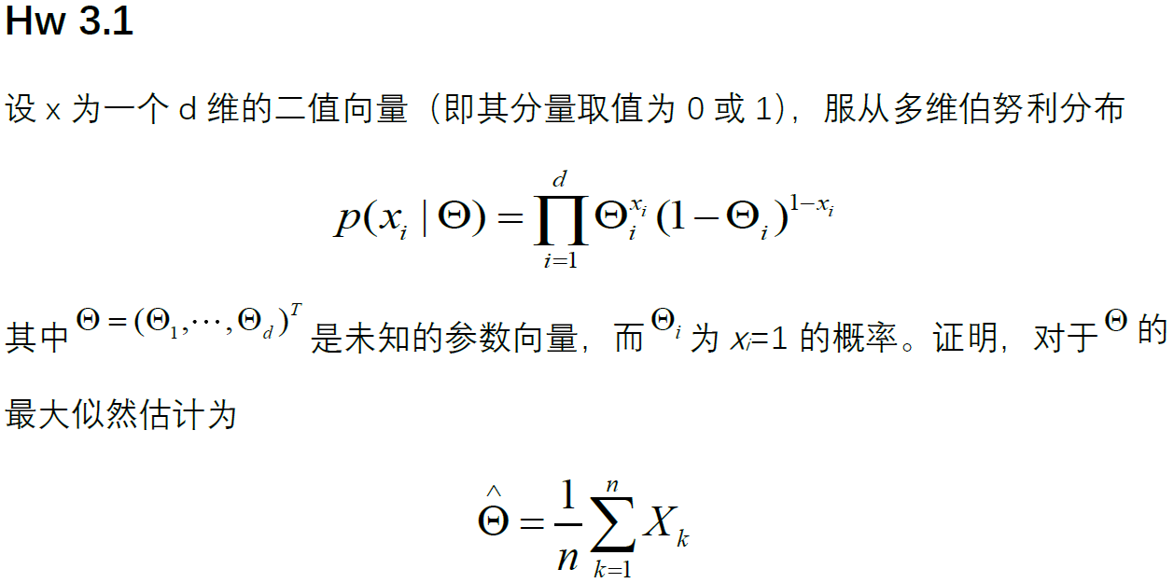

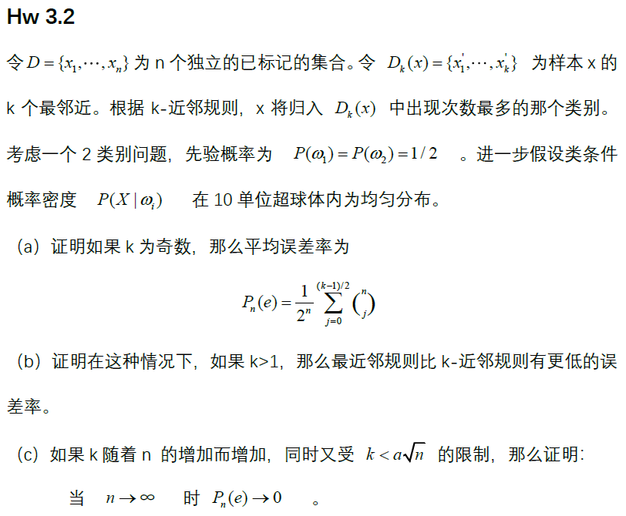

1. **答案**
2. **HW3.1**

我们有n个样本服从离散分布：



n个样本的特定序列的似然为：



对数似然函数为：



为了找到的最大值，我们假设再逐项求值得到：



这意味着对于任意i有：



上式可以被重写为：



即最终的结果为：



由于该结果适用于所有的i=1,…,d，我们可以将最后的这等式写成向量的形式：



因此θ的最大似然值仅仅是样本均值，正如我们所期望的。 

1. **HW3.2**

我们已知，且：



我们认为，不失一般性，这一类ω1以原点0为中心，而类别ω2以a为中心，是一个原点以外的点。

1. 我们采用表示n个点的平均误差率，则：

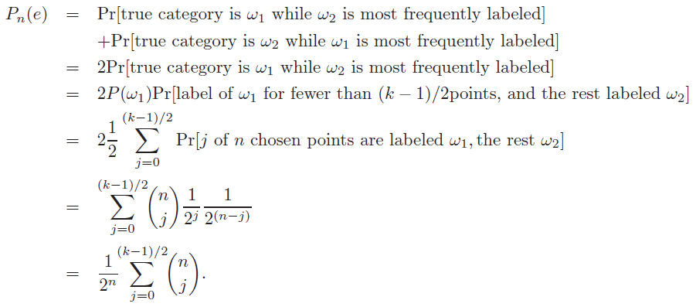

1. 我们明确k依赖于概率，，然后有：



1. 在这种情况下：



其中是独立的，为非正态分布，，如果k增加到n，但由限制，则：

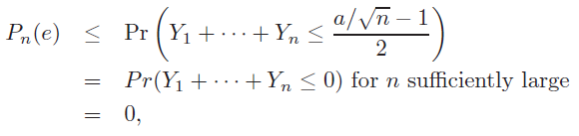

这也说明当时，。